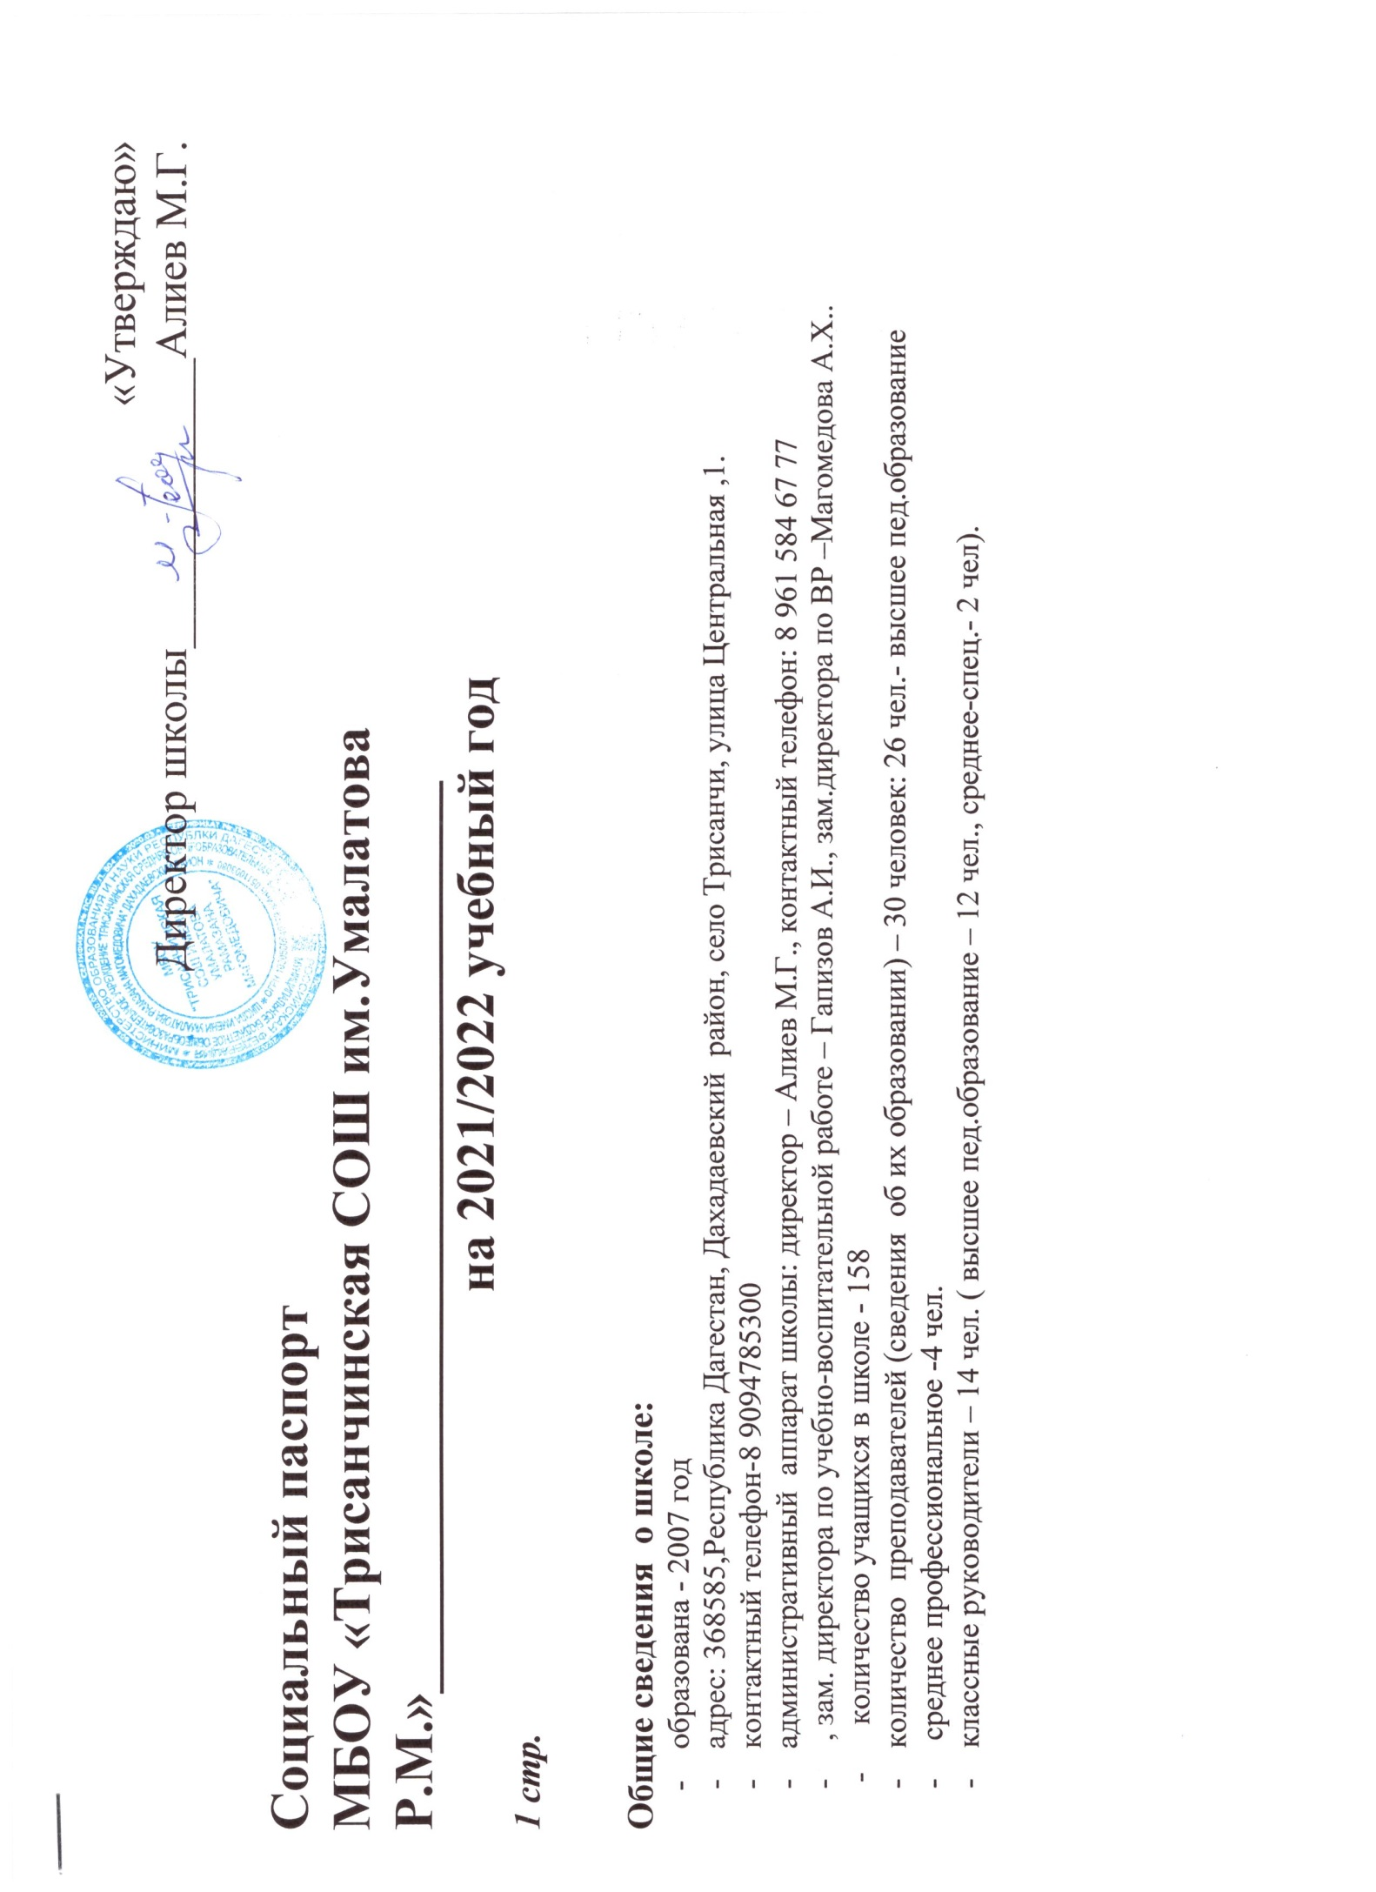

***2 стр.***

**Аналитическая справка** (2020-21гг.)

Общая численность учащихся на начало учебного года _____158___чел.

1. Детские организации, работающие в школе (наименование)
2. Количество кружков по интересам и спортивных секций, работающих в школе __16__
3. В них занимается детей

Всего_142_________

Из них на учете в КДН, ПДН __нет____

Из них на внутришкольном учете ___нет_____

1. Количество многодетных семей __38______
2. Количество малообеспеченных семей __10___
3. Количество неполных семей___6____

Только мать __6____

Только отец__0______

1. Количество детей находящихся на опеке____3______
2. Количество неблагополучных семей _____0______
3. Количество детей, проживающих в интернате _____0_______(пришкольный)

в приюте____нет________

1. Количество учащихся, состоящих на внутришкольном учете ___0______
2. Количество учащихся, состоящих на учете в КДН, ПДН ___нет__________
3. Количество учащихся «группы риска»_____0_____
4. Сведения о здоровье детей:

Количество Здоровых детей___121_____

Детей с хроническими заболеваниями_________

Детей инвалидов____24 ________ Детей ОВЗ____12________

***3 стр.***

**ГРАФИК**

**КРУЖКОВЫХ ЗАНЯТИЙ ЗА 2021-2022 учебный год**

|  |  |  |  |  |  |  |  |
| --- | --- | --- | --- | --- | --- | --- | --- |
| **№** | **Название кружковых занятий** | **Количество часов в неделю** | **ФИО**  **кл.руководителей** | **Количество детей** | **класс** | **Расписание кружковых занятий** | **время** |
|  | Биология «Готовимся к ОГЭ, ЕГЭ по биологии» | 1. | Янсаева Загидат Абдуллагаджиевна | 6 | 9,11 | суббота | 15.00 |
|  | Обществознание «Готовомся к ЕГЭ» | 1 | Гаджиева Райсат Габибовна | 5 | 11 | понедельник | 15.00 |
|  | История  «Юный историк» | 1. | Гасайниева Асият Магомедовна | 10 | 6 | четверг | 15.00 |
|  | Математика «Готовимся к ОГЭ, ЕГЭ» | 1. | Магомедов Руслан Магомедович | 18 | 9,11 | пятница | 15.00 |
|  | Химия «Готовимся к ЕГЭ» | 1. | Салихова Маригет Рамазановна | 5 | 11 | вторник | 15.00 |
|  | Родной язык «Дарган» | 1. | Магомедова Земфира Арслановна | 11 | 5-9 | вторник | 15.00 |
|  | География «Географический калейдоскоп» | 1. | Кусаева Кистаман Магомедовна | 7 | 7-10 | среда | 15.00 |
|  | Русский язык «Готовимся к ОГЭ» | 1. | Курбанова Аминат Ацциевна | 13 | 9 | вторник | 15.00 |
|  | Физика «Эрудит» | 1. | Кусаева Хава Газибагомедовна | 12 | 7-9 | суббота | 15.00 |
|  | Русский язык «На пути к грамотности» | 1. | Гапизов Аскандар Ибрагимович | 12 | 8 | четверг | 15.00 |
|  | Физкультура «Основы физической подготовки» | 1 | Кусаев Арслан Газибагомедович | 14 | 9-11 | Суббота | 15.00 |
|  | Русский язык «Готовимся к ЕГЭ» | 1. | Г-Магомедова Разият Курбановна | 5 | 11 | понедельник | 15.00 |
|  | Математика «Юный математик» | 1. | Магомедов Руслан Магомедович | 14 | 9 | среда | 15.00 |

**Список многодетных семей.**

|  |  |  |  |  |  |  |  |  |
| --- | --- | --- | --- | --- | --- | --- | --- | --- |
|  | Сведения о детях | | | | | Сведения о родителях | | Домашний адрес, телефон |
| № | ФИО | Класс | Общее  количество детей в семье | Из них несовершен  нолетних | | ФИО, | Место работы |
| СОШ | Техник.училищ |
| 1 | Ганаттаев Самад Ганаттаевич | 3 «Б» | 3 | 2 | 1студ. | Ганаттаев Г.М.  Магомедова А.К. | Безработн.  домохозяйка | РД,Дахадаевский р-он,с.Трисанчи |
| 2 | Рамазанов Руслан Батираевич | 3«Б» | 3 | 3 | -. | Рамазанов Б.О.  Салихова С.К. | Безработн.  домохозяйка | РД,Дахадаевский р-он,с.Трисанчи |
| 3 | Халикова Айзанат Шамиловна | 3 «Б» | 3 | 3 | - | Халиков Ш.Г.  Зугумова А.М. | Безработн.  домохозяйка | РД,Дахадаевский р-он,с.Трисанчи |
| 4 | Шамхалова Ханзаза Шамхаловна | 3 «Б» | 3 | 2 | 1 | Шамхалов Ш.Д.  Г-Магомедова Р.А. | Безработн.  домохозяйка | РД,Дахадаевский р-он,с.Трисанчи |
| 5 | Хасаева Асият Магомедовна | 3 «Б» | 3 | 3 | - | Хасаев М.А.  Рабаданова Х.И. | Безработн.  учительница | РД,Дахадаевский р-он,с.Трисанчи |
| 6 | Алиева Саният Азиевна | 3 «А» | 3 | 2 | 1 студ | Алиев А.Г-М.  Алиева Г.М-Г. | Безработн.  домохозяйка | РД,Дахадаевский р-он,с.Трисанчи |
| 7 | Ацциев Камиль Магомедшапиевич | 3 «А» | 3 | 2 | 1 студ | Ацциев М.М.  Алиева А.Р. | Безработн.  домохозяйка | РД,Дахадаевский р-он,с.Трисанчи |
| 8 | Салихов Ислам Магомедович | 3 «а» | 5 | 3 | -. | Салихов М.С.  Хасаева А.Х. | Безработн.  домохозяйка | РД,Дахадаевский р-он,с.Трисанчи |
| 9 | Магомедова Гульнара Рамазановна | 1 | 3 | 1 | - | Магомедов Р.С.  Алиева А.А. | Безработн.  домохозяйка | РД,Дахадаевский р-он,с.Трисанчи |
| 10 | Шейхова Исманият Шайхахмедович | 3 «а» | 3 | 3 | - | Шейхов Ш.М-Г.  Залибекова Г.М. | Безработн.  домохозяйка | РД,Дахадаевский р-он,с.Трисанчи |
| 11 | Абакаров Амирмагомед Магомедович | 3 «а» | 3 | 2 | - | Абакаров М.С.  Гасайниева З.М. | Безработн.  медсестра | РД,Дахадаевский р-он,с.Трисанчи |
| 12 | Шамхалова Эльнара Гасангусеновна | 1 | 3 | 2 | - | Шамхалов Г.М.  Ахмедова З.М. | Работник полиции  Медсестра | РД,Дахадаевский р-он,с.Трисанчи |
| 13 | Азаева Залина Арсеновна | 4 | 3 | 2 | -. | Азаев А.М.  Алиханова М.М-Р. | Безработн.  домохозяйка | РД,Дахадаевский р-он,с.Трисанчи |
| 14 | Магдиев Арслан Наруллаевич | 4 | 3 | 2 | . | Магдиев Н.Р.  Ахмедова П.М. | Безработн.  домохозяйка | РД,Дахадаевский р-он,с.Трисанчи |
| 15 | Магомедов Сайпулла Салихович | 4 | 4 | 3 | - | Магомедов С.Р.  Шихшабекова И.А. | Безработн.  учительница | РД,Дахадаевский р-он,с.Трисанчи |
| 16 | Разакова Марият Магомедовна | 4 | 4 | 3 | 1 студ | Разаков М.Р.  Курбанова А.А. | Безработн.  учительница | РД,Дахадаевский р-он,с.Трисанчи |
| 17 | Салихов Ибрагим Муртазалиевич | 4 | 3 | 2 | - | Салихов М.С.  Рамазанова С.Р. | Безработн.  домохозяйка | РД,Дахадаевский р-он,с.Трисанчи |
| 18 | Янсаев Шамиль Магомедович | 4 | 4 | 2 | - | Янсаев М.А-Г.  Алиева З.Р. | Безработн.  домохозяйка | РД,Дахадаевский р-он,с.Трисанчи |
| 19 | Ацциева Амина Алиевна | 2 | 4 | 2 |  | Ацциев А.Г-М.  Ацциева Н.М. | Безработн.  домохозяйка | РД,Дахадаевский р-он,с.Трисанчи |
| 20 | Аммаев Ислам Курбанович | 3 «а» | 3 | 3 | - | Аммаев К.И.  Салихова А.И. | Безработн.  домохозяйка | РД,Дахадаевский р-он,с.Трисанчи |
| 21 | Бахмудов Ярахмед Наруллаевич | 5 | 3 | 1 | - | Бахмудов Н.М.  Бахмудова А.М. | Инспектор полиц.  Учит. | РД,Дахадаевский р-он,с.Трисанчи |
| 22 | Гаджимурадов Нурислам Арсланханович | 5 | 3 | 3 | - | Гаджимурадов А.М.  Алиханова Х.А. | Безработн.  домохозяйка | РД,Дахадаевский р-он,с.Трисанчи |
| 23 | Магомедова Марият Абабакаровна | 5 | 3 | 3 | - | Магомедов А.М.  Магомедова Г.Д. | Бухгалтер  медсестра | РД,Дахадаевский р-он,с.Трисанчи |
| 24 | Муртазалиев Бибала Русланович | 5 | 3 | 2 | - | Муртазалиев Р.Р.  Гасайниева У.М. | Безработн.  учительница | РД,Дахадаевский р-он,с.Трисанчи |
| 25 | Эльдарова Марият Магомедовна | 5 | 3 | 3 | - | Эльдаров М.Э.  Салихова А.С. | Безработн.  домохозяйка | РД,Дахадаевский р-он,с.Трисанчи |
| 26 | Ганатдаева Перизат Рамазановна | 2 | 3 | 1 | _ | Ганатдаев Р.М.  Ахмедова З.М. | Безраб.  Медсестра | РД,Дахадаевский р-он,с.Трисанчи |
| 27 | Магомедова Марина Руслановна | 6 | 3 | 2 | 1 студ. | Магомедов Р.М.  Магомедова З.А. | Учитель  учительница | РД,Дахадаевский р-он,с.Трисанчи |
| 28 | Магомедов Шамиль Арсланович | 6 | 3 | 2 | - | Магомедов А.М.  Магомедова Г.Р. | Работник УО  медсестра | РД,Дахадаевский р-он,с.Трисанчи |
| 29 | Разакова Луиза Магомедустадовна | 6 | 3 | 3 | - | Разаков М.Р.  Салихова Х.Г-А. | Безработн.  домохозяйка | РД,Дахадаевский р-он,с.Трисанчи |
| 30 | Рабаданов Мурад Иманзаидович | 6 | 3 | 2 | - | Рабаданов И.И.  Шаргашова Х.А. | Безработн.  домохозяйка | РД,Дахадаевский р-он,с.Трисанчи |
| 31 | Курбанова Мариям Мурадалиевна | 3 «б» | 4 | 2 | - | Курбанов М.А.  Бахмудова У.Р. | Безработн.  домохозяйка | РД,Дахадаевский р-он,с.Трисанчи |
| 32 | Бахмудкадиева Заза Магомедовна | 7 | 4 | 3 | 1 студ | Бахмудкадиев М.Р.  Амирбекова Р.М. | Безработн.  домохозяйка | РД,Дахадаевский р-он,с.Трисанчи |
| 33 | Алиева Амина Мурадовна | 2 | 3 | 1 | _ | Алиев М.Т.  Магомедова С.Р. | Безработн.  домохозяйка | РД,Дахадаевский р-он,с.Трисанчи |
| 34 | Салихова Диана Запировна | 7 | 3 | 3 | - | Салихов З.Г-А.  Магомедова П.М. | Безработн.  домохозяйка | РД,Дахадаевский р-он,с.Трисанчи |
| 35 | Шихшабекова Жамилат Салиховна | 2 | 3 | 1 | _ | Шихшабеков С.А.  Умалатова П.М. | Безработн.  домохозяйка | РД,Дахадаевский р-он,с.Трисанчи |
| 35 | Амирбеков Хасбулла Расулович | 8 | 3 | 3 | - | Амирбеков Р.А.  Багомедова Б.Г. | Безработн.  домохозяйка | РД,Дахадаевский р-он,с.Трисанчи |
| 36 | Курбанов Рамазан Русланович | 2 | 3 | 2 | _ | Курбанов Р.Т.  Курбанова П. | Безработн.  домохозяйка | РД,Дахадаевский р-он,с.Трисанчи |
| 37 | Гасанов Камиль Магомедгаджиевич | 4 | 3 | 2 | - | Гасанов М-Г.А.  Салихова Р.И. | Безработн.  домохозяйка | РД,Дахадаевский р-он,с.Трисанчи |
| 38 | Хасаева Ажаба Абдуллаевна | 8 | 3 | 2 |  | Хасаев А.А.  Рабаданова Х.И. | Безработн.  домохозяйка | РД,Дахадаевский р-он,с.Трисанчи |

**Список детей-сирот и детей, оставшихся без попечения родителей**

Гаджимагомедов Аликади Акаевич – 8 класс

Салихова Индира Ибрагимовна – 9 класс

Амирбеков Тимур Хасбуллаевич-11 класс

**Список неполных семей.**

|  |  |  |  |  |  |  |
| --- | --- | --- | --- | --- | --- | --- |
|  | Сведения о детях | | | Сведения о родителях | |  |
| № | ФИО ребенка | Дата  рождения | Класс | ФИО, дата рождения матери или отца | Место работы | Домашний адрес |
| 1 | Магдиев Саид Меджидович  Магдиев Рамазан Меджидович | 30.05.2012  20.10.2006 | 3  9 | Гасайниева А.М. | Учитель истории  Трисанчинская СОШ | РД,Дахадаевский р-он,с.Трисанчи |
| 2 | Раджабова Самира  Раджабова Патимат | 22.12.2009  23.07.2008 | 6  7 | Агаева М.М. | безработная | РД,Дахадаевский р-он,с.Трисанчи |
| 3 | Батиров Абдулмалик  Батирова Самира | 05.05.2011  24.12.2008 | 5  7 | Магомедова А.Х. | Зам.дир.по ВР | РД,Дахадаевский р-он,с.Трисанчи |
| 4 | Магдиев Рамазан | 18.10.2005 | 10 | Магомедова М.А. | Безработная | РД,Дахадаевский р-он,с.Трисанчи |
| 5 | Ибрагимбекова Патимат | 10.05.2006 | 10 | Ибрагимбекова У.А. | Учитель истории Дибгаликская СОШ | РД,Дахадаевский р-он,с.Трисанчи |

**Список детей – инвалидов, детей с ОВЗ**

|  |  |  |  |  |  |  |
| --- | --- | --- | --- | --- | --- | --- |
|  | Сведения о ребенке | | | Сведения о родителях | |  |
| № | ФИО | Дата рождения | Класс | ФИО | Место работы | Домашний адрес |
| **Дети-инвалиды** | | | | | | |
|  | | | | | | |
| ***1*** | **Гаджимагомедова М.И.** | **18.03.2011** | **4** | **Г-Магомедов И.А.**  **Гасайниева А.М.** | **Безраб.**  **медсестра** | РД,Дахадаевский р-он,с.Трисанчи |
| **2** | **Шамхалова Р.Г.** | **28.08.2011** | **4** | **Шамхалов Г.М.**  **Ахмедова З.М.** | **Безраб.**  **Домохоз.** | РД,Дахадаевский р-он,с.Трисанчи |
| **3** | **Ганаттаев С.Г.** | **13.04.2012** | **4** | **Ганаттаев Г.М.**  **Магомедова К.** | **Безраб.**  **Домохоз.** | РД,Дахадаевский р-он,с.Трисанчи |
| **4** | **Халикова А.Ш.** | **20.11.2011** | **4** | **Халиков Ш.Г.**  **Зугумова А.М.** | **Безраб.**  **Домохоз.** | РД,Дахадаевский р-он,с.Трисанчи |
| **5** | **Шамхалова Х.Ш.** | **05.01.2012** | **4** | **Шамхалов Ш.Д.**  **Г-Магомедова Р.А.** | **Безраб.**  **Домохоз.** | РД,Дахадаевский р-он,с.Трисанчи |
| **6** | **Ахмедова М.М.** | **08.03.2010** | **6** | **Ахмедов М.А.**  **Г-Магомедова А.Г-А.** | **Безраб.**  **Домохоз.** | РД,Дахадаевский р-он,с.Трисанчи |
| **7** | **Магомедова М.А.** | **15.05.2010** | **6** | **Магомедов А.М.**  **Магомедова Г.О.** | **Бухгалтер**  **медсестра** | РД,Дахадаевский р-он,с.Трисанчи |
| **8** | **Шейхова Г.М-Р.** | **31.07.2008** | **7** | **Шейхов М-Р.Ш.**  **Халикова Р.Г.** | **Безраб.**  **Домохоз.** | РД,Дахадаевский р-он,с.Трисанчи |
| **9** | **Салихова Д.З.** | **05.11.2007** | **8** | **Салихов З.Г-А.**  **Магомедова П.М.** | **Безраб.**  **Домохоз.** | РД,Дахадаевский р-он,с.Трисанчи |
| **10** | **Г-Мурадов М.А..** | **17.10.2007** | **8** | **Г-Мурадов А.М.**  **Алиханова Х.А.** | **Безраб.**  **Домохоз.** | РД,Дахадаевский р-он,с.Трисанчи |
| **11** | **Халиков К.Ш.** | **12.12.2006** | **8** | **Халиков Ш.Г.**  **Зугумова А.М.** | **Безраб.**  **Домохоз.** | РД,Дахадаевский р-он,с.Трисанчи |
| **12** | **Абдуллаев Ш.Г.** | **25.04.2007** | **9** | **Абдуллаев Г.А.**  **Абдуллаева А.К.** | **Безраб.**  **Учительн.** | РД,Дахадаевский р-он,с.Трисанчи |
| **13** | **Гаджиева А.Г.** | **14.09.2007** | **9** | **Гаджиев Г.М.**  **Ибрагимова Р.И.** | **Безраб.**  **Домохоз.** | РД,Дахадаевский р-он,с.Трисанчи |
| **14** | **Хасаев Р.А.** | **16.08.2005** | **10** | **Хасаев А.Р.**  **Рабаданова Х.И.** | **Безраб.**  **Домохоз.** | РД,Дахадаевский р-он,с.Трисанчи |
| **15** | **Шихшабекова С.С.** | 18.01.2014 | **3** | **Шихшабеков С.А.**  **Умалатова П.Р.** | **Безраб.**  **Домохоз.** | РД,Дахадаевский р-он,с.Трисанчи |
| **16** | **Ациева А.А.** | **17.08.2011** | **4** | **Ациев А.Г-М.**  **Абакарова Н.М..** | **Безраб.**  **Домохоз** | РД,Дахадаевский р-он,с.Трисанчи |
| **17** | **Амирбекова Х.А.** | **20.02.2013** | **3** | **Амирбеков А.С.**  **Аммаева Р.А.** | **Медбрат**  **медсестра** | РД,Дахадаевский р-он,с.Трисанчи |
| **18** | **Раджабова П.Р.** | **23.07.2008** | **7** | **Раджабов Р.Ш.**  **Агаева М.М.** | **Безраб.**  **Домохоз** | РД,Дахадаевский р-он,с.Трисанчи |
| **19** | **Магомедова А.А.** | **05.01.2008** | **8** | **Магомедов А.М.**  **Джалилова Г.О.** | **Работник в админ.села**  **Медсестра** | РД,Дахадаевский р-он,с.Трисанчи |
| **20** | **Гаджиева А.Г.** | **14.09.2007** | **9** | **Гаджиев Г.** |  |  |
|  |  |  |  |  |  |  |
|  |  |  |  |  |  |  |
|  |  |  |  |  |  |  |
| **Дети с ОВЗ**  **1.Салихов Шарип М.-4 «А»**  **.**  **5.Магдиев Арслан М.- 5 кл.**  **8.Разаков Арслан М.- 10 кл.**  **10.Курбанова Самира С. – 2 кл.**  **11.Гаджимурадова Патимат А. – 2 кл.**  **В ТОМ ЧИСЛЕ И ДЕТИ-ИНВАЛИДЫ!** | | | | | | |